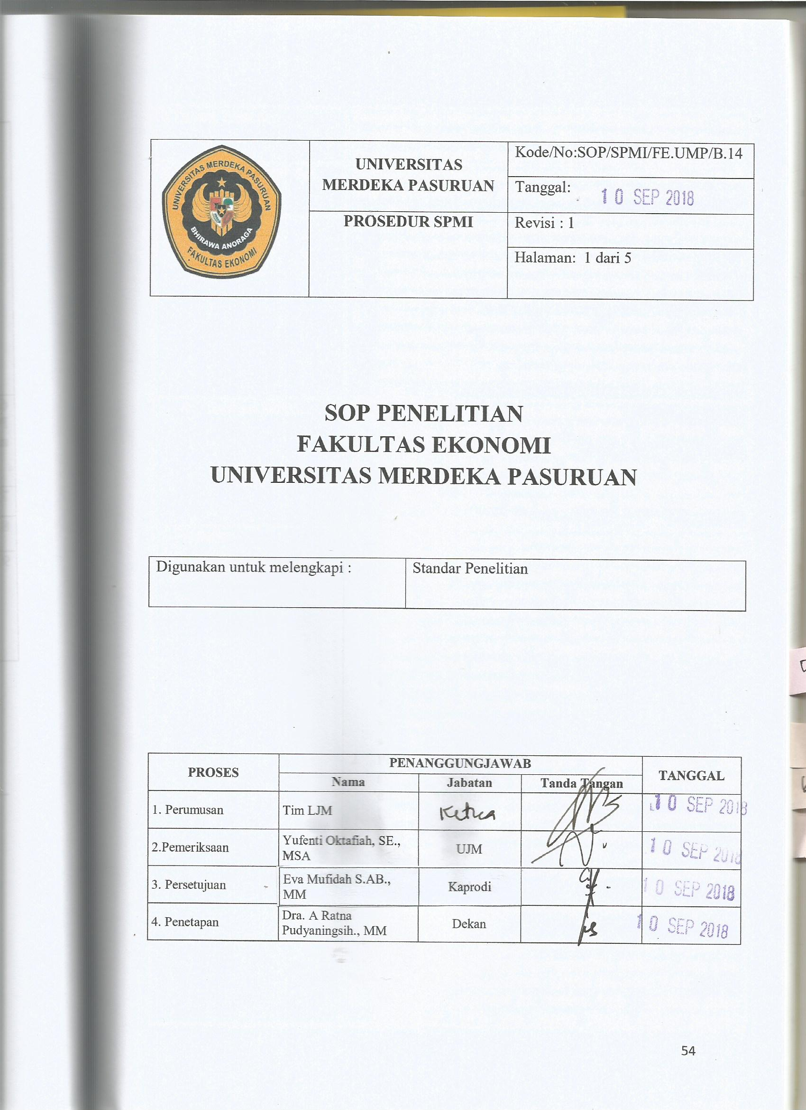

|  |  |
| --- | --- |
| 1.Tujuan Prosedur | Prosedur ini dibuat agar proses usulan penelitian dan pengabdiankepada masyarakat dapat berjalan sesuai dengan isi standar Penelitiandan Pengabdian Kepada masyarakat. |
| 2.Luas Lingkup SoP dan  Penggunaannya | Prosedur ini berlaku untuk semua dosen dan mahasiswa di semua program studi di lingkungan FE UNMERPAS |
| 3. Standar | 1. LPPM melakukan sosialisasi tentang kegiatan penelitian dan pengabdian kepada masyarakat. 2. LPPM memfasilitasi dana penelitian dari yayasan 3. LPPM memfasilitasi pengiriman proposal ke lembaga pemberi dana. 4. LPPM melaksanakan monev terhadap kegiatan penelitian dan pengabdian kepada masayarakat yang dilakukan oleh dosen pada setiap kegiatan yang dibiayai oleh UNMERPAS maupun lembaga penyandang dana lain. |
| 1. Definisi Istilah | Dalam prosedur ini yang dimaksud dengan :   1. Proposal adalah proposal kegiatan penelitian dan pengabdian kepada masyarakat. 2. Laporan adalah kumpulan hasil kegiatan yang telah dilakukan dalam bentuk *soft copy* dan *hard copy* dari kegiatan penelitian dan pengabdian kepada masyarakat yang telah dilaksanakan.. |
| 5. Prosedur | 1. Dosen maupun mahasiswa mencari informasi mengenai program / kegiatan penelitian dan pengabdian kepada masyarakat dengan difasilitasi LPPM melalui media cetak maupun elektronik : internet, surat undangan pengajuan proposal, atau media pengumuman lain di Bagian Adminitrasi Umum (BAU). Informasi tentang pengajuan proposal dari berbagai sumber dana / lembaga mitra meliputi antara lain :    * syarat – syarat dan ketentuan    * batas akhir pengiriman    * besar dana    * dll 2. Penyusunan proposal dengan mengikuti format dan syarat – syarat dari penyandang dana / lembaga mitra dibantu/difasilitasi program studi, LPPM, dan Pembantu Dekan Bidang Kemahasiswaan bagi penelitian dan pengabdian masyarakat oleh mahasiswa. 3. Seminar proposal secara internal, paling lambat 2 minggu sebelum batas akhir pengiriman, difasilitasi oleh LPPM. 4. Perbaikan dan penyerahan proposal ke LPPM denganketentuan:    * + paling lambat 1 minggu sebelum batas akhir pengiriman      + sejumlah proposal yg dipersyaratkan pemberi dana plus 2 eksemplar / copy untuk : LPPM dan arsip BAU 5. Pengiriman proposal ke sumber dana / lembaga mitra difasilitasi LPPM dan Bagian Umum dengan disertai surat pengantar dari Rektor UNMERPAS 6. Pengumuman seleksi proposal dari penyandang dana 7. Bagi proposal yang lolos untuk didanai, tahap selanjutnya adalah tanda tangan kontrak dengan lembaga berpedoman pada kontrak antara penerima dg pemberi dana 8. Proses pencairan dana dengan mekanisme berpedoman pada isi kontrak 9. Proses pelaksanaan kegiatan baik menggunakan tempat atau fasilitas di dalam kampus maupun di luar kampus bekerjasama dg institusi lain 10. Monev oleh tim internal maupun eksternal/reviewer/asesor, meliputi antara lain :     * + visitasi lapangan       + pembuatan lap pendahuluan,       + *log book,*       + *progress report*       + lpj, dll 11. Pembuatan laporan akhir/final 12. Seminar laporan akhir 13. Pengiriman laporan akhir sebanyak yg dipersyaratkan pemberi 14. dana plus 3 eksemplar / copy utk : UPT LPPM, Perpustakaan, dan arsip. |
| 6. Kualifikasi Pejabat/  Petugas yang  menjalankan SoP | 1. Pembantu Rektor I 2. Ketua LPPM 3. Ketua Program studi 4. Dosen 5. Mahasiswa |
| 7. Bagan Alir Prosedur | Informasi permintaan  Pengiriman proposal  Mulai   * LPPM * BAU * Internet * Progdi * LPPM * Internet   LPPMM   * LPPM * Internet   Pelaksanaan seminar  Proses penyusunan  LPPMM   * LPPM * Internet   Perbaikan dan penyerahan  Proposal ke LPPM   * LPPM * BAU * Ketua * Internet   Pengiriman   * LPPM * BAU * Internet * Internet * LPPM * Ketua * Internet * LPPM * BAU * Internet   Pengumuman hasil seleksi   * LPPM * Progdi * Assesor dari luar lembaga * Internet   Proses monitoring dan evaluasi  Proses pelaksanaan kegiatan  Proses pencairan  Penandatanganan kontrak  Proses monitoring dan evaluasi   * LPPM * Progdi * Internet |
|  | Progdi  LPPM  Assesor dan Lembaga  Selesai  Seminar laporan akhir kegiatan  Pengiriman laporan  Seminar laporan akhir kegiatan  Seminar laporan akhir kegiatan  Proses monitoring dan evaluasi |
| 8. Catatan |  |
| 9. Referensi | 1. Undang-Undang Sisdiknas 2004 2. PP 19 tahun 2005 3. Statuta UNMERPAS 4. Buku Pedoman LLPM 5. Buku Pedoman Pendidikan Tinggi UNMERPAS 6. Renstra dan Renop UNMERPAS |